ЛГГП-45 |  | Сфера с канатом
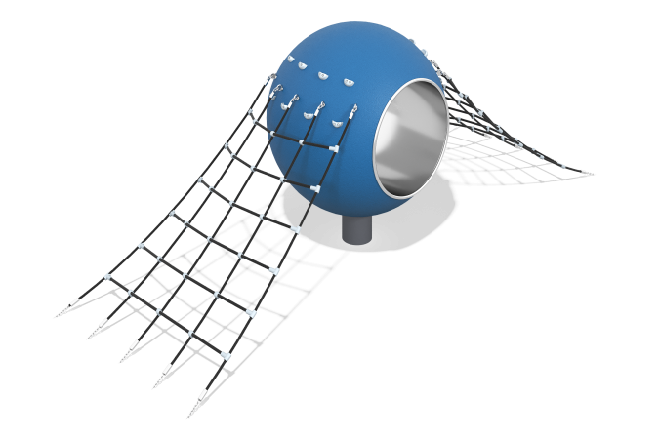

Размеры, мм: | 4500x4500x1700 | Вес, кг: | 500
Характеристики материалов
Материалы: металл, канат, пластик, резина
Комплектация: сфера – 1 шт., канатная сетка – 1шт.,
Игровой элемент с тоннелем и пространственной канатной сетью выполнен из прочных и устойчивых к износу материалов — нержавеющей стали AISI 304, армированного каната, полиамида и EPDM-крошки. Конструкция смонтирована на стеклопластиковом каркасе, усиленном металлической трубой 25×25×2 мм, без сыпучих наполнителей. Покрытие выполнено из EPDM-крошки на алифатическом связующем (толщина 8 мм) с амортизирующим слоем (20 мм), обеспечивающим безопасное использование. Тоннель диаметром 900 мм выполнен из нержавеющей стали (толщина 1,5 мм, поверхность 2В), по краям усилен трубой Ø32 мм. Канатная сеть из шестипрядного армированного каната Ø16 мм с полиамидными соединителями закрепляется алюминиевыми втулками (АМц 3003), обжатыми 150-тонным прессом, и фиксируется к площадке нержавеющей цепью, бетонируемой на глубину по ГОСТу. Все крепёжные элементы — нержавеющие, что предотвращает коррозию и гарантирует долговечность и эстетичность изделия. Монтаж осуществляется путём приклеивания или анкерного крепления.

